师市财建〔2021〕133号

关于下达2021年兵团产油师市奖励资金的通知

一团、124团、130团、131团、奎东农场财政局（所）：

根据兵团《关于下达2021年兵团产油师市奖励资金的通知》（兵财建〔2021〕82号）和师市农业农村局《关于对2021年兵团产油师市奖励资金的分配意见》，现下达你团场2021年兵团产油师市奖励资金577万元（详情见附件）。资金列入2021年政府收支分类科目“2220199-其他粮油事务支出”。

请按照《产粮（油）大县奖励资金管理暂行办法（财建〔2018〕413号》的规定，加强资金管理，专款专用。同时，为进一步加强预算绩效管理，请按照《兵团党委 兵团关于全面实施预算绩效管理的实施意见》要求，依照下达的《绩效目标表》开展绩效监控和绩效自评，加强全过程绩效管理和监督检查，切实提高资金使用效益。

附件：1.2021年七师产油师市奖励资金分配明细表

2.绩效目标表

第七师胡杨河市财政局

2021年8月24日

|  |  |  |  |  |  |  |  |  |
| --- | --- | --- | --- | --- | --- | --- | --- | --- |
| 附件1： | | |  |  |  |  |  |  |
| 2021年七师产油师市奖励资金分配明细表 | | | | | | | | |
| 单位：万元 | | | | | | | | |
| 序号 | 单位 | 近三年团场粮油作物产量（吨） | | | | | | 分配资金 |
| 2018年 | | 2019年 | 2020年 | 产量合计 | 所占比例（%） |
| 合计 | | 70610 | | 59283 | 61137 | 191030 | 100% | 577 |
| 1 | 1团 | 13143 | | 17344 | 28676 | 59163 | 31% | 179 |
| 2 | 124团 | 25262 | | 21270 | 16421 | 62953 | 33% | 190 |
| 3 | 130团 | 8172 | | 3713 | 1136 | 13021 | 7% | 39 |
| 4 | 131团 | 21629 | | 15250 | 12629 | 49508 | 26% | 150 |
| 5 | 奎东农场 | 2404 | | 1706 | 2275 | 6385 | 3% | 19 |

抄送：师市农业农村局、审计局。

新疆生产建设兵团第七师胡杨河市财政局 2021年8月24日印发

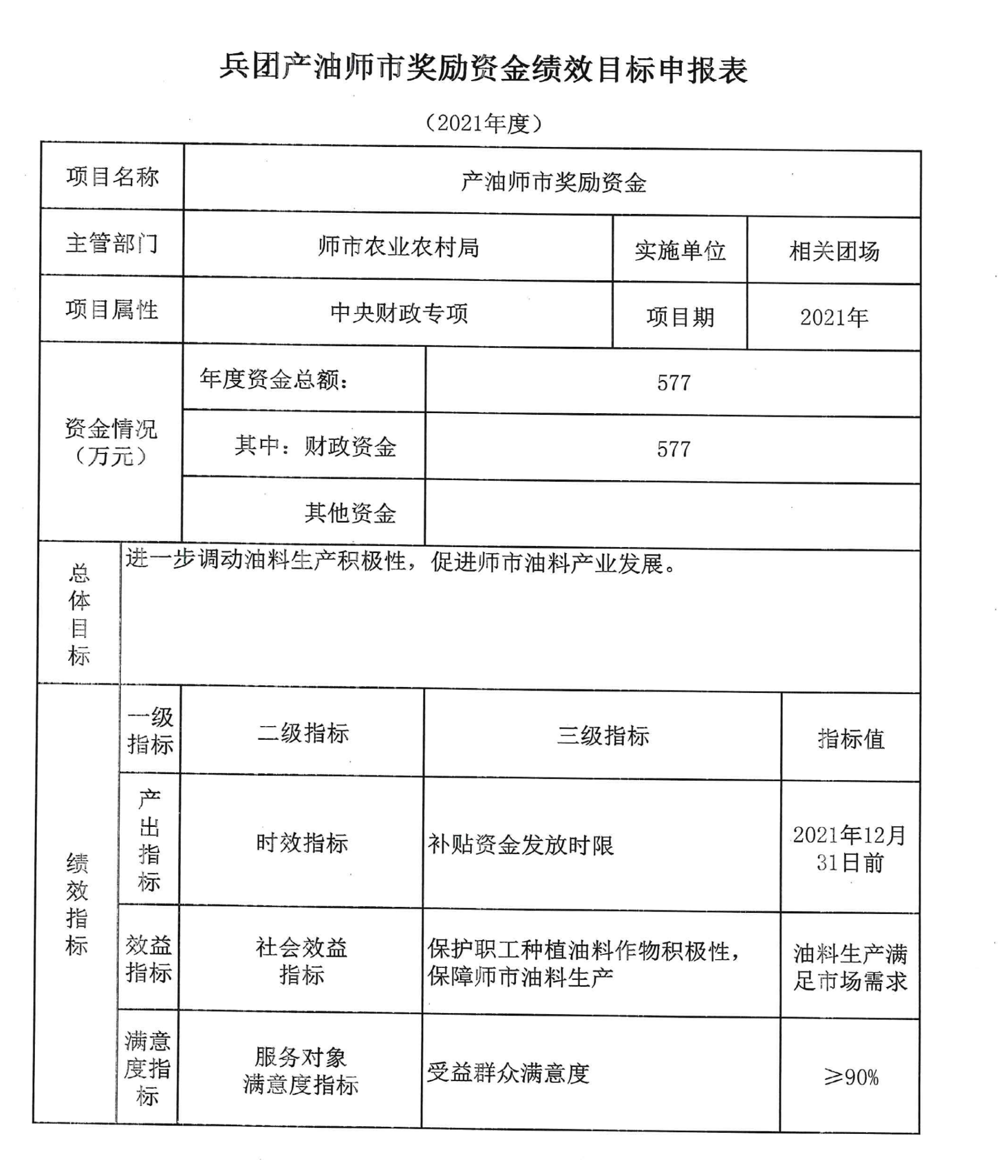附件2：